Отчёт по лабораторной работе №5
  - Администрирование сетевых подсистем
Бызова Мария Олеговна
Содержание

1. Цель работы
Целью данной работы является приобретение практических навыков по расширенному конфигурированию HTTP-сервера Apache в части безопасности и возможности использования PHP.

2. Выполнение лабораторной работы

2.1 Конфигурирование HTTP-сервера для работы через протокол HTTPS
Загрузим нашу операционную систему и перейдём в рабочий каталог с проектом. Далее запустим виртуальную машину server (рис. 1).
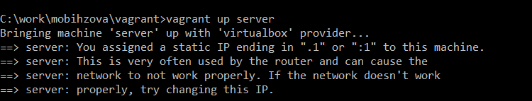
Рисунок 1: Открытие рабочего каталога с проектом и запуск виртуальной машины server.
На виртуальной машине server войдём под нашим пользователем и откроем терминал. Далее перейдём в режим суперпользователя. В каталоге /etc/ssl создадим каталог private (рис. 2).
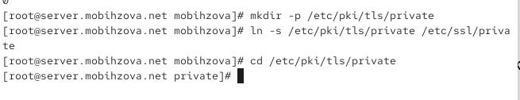
Рисунок 2: Переход в режим суперпользователя и создание в каталоге /etc/ssl каталога private.
Сгенерируем ключ (рис. 3) и сертификат (рис. 4)
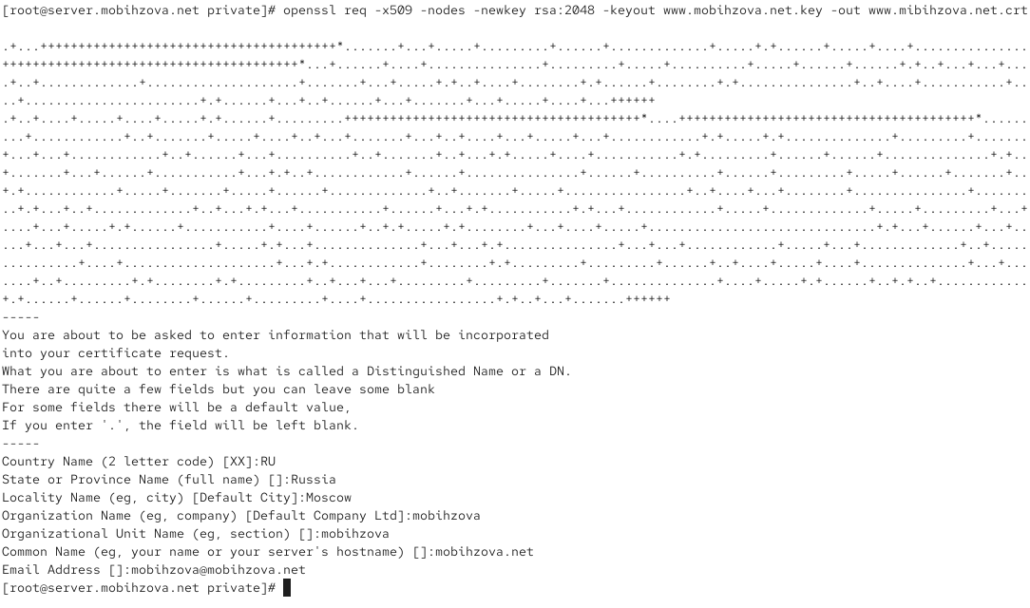
Рисунок 3: Генерация ключа.

Рисунок 4: Генерация сертификата.
Для перехода веб-сервера www.mobihzova.net на функционирование через протокол HTTPS требуется изменить его конфигурационный файл. Для этого перейдём в каталог с конфигурационными файлами (рис. 5).
Рисунок 5: Открытие каталога с конфигурационными файлами.
Откроем на редактирование файл /etc/httpd/conf.d/www.mobihzova.net.conf и заменим его содержимое на то, которое дано нам в лабораторной работе (рис. 6).
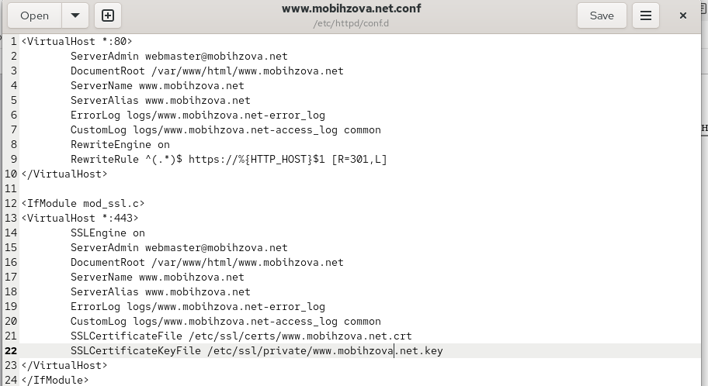
Рисунок 6: Открытие файла /etc/httpd/conf.d/www.mobihzova.net.conf на редактирование и замена содержимого.
Данный конфигурационный файл Apache содержит настройки виртуальных хостов для работы как по HTTP на порту 80 так и по HTTPS на порту 443. В первом блоке VirtualHost настроен хост для приёма HTTP-запросов где указаны основные параметры сервера включая электронную почту администратора корневую директорию с веб-контентом имя сервера и его псевдонимы а также файлы для записи ошибок и логов доступа. Особенностью этой конфигурации является использование модуля перезаписи RewriteEngine который активирован для автоматического перенаправления всех HTTP-запросов на HTTPS-версию сайта с помощью правила RewriteRule устанавливающего код перенаправления 301. Второй блок VirtualHost расположенный внутри условия проверки наличия модуля SSL настраивает хост для безопасного HTTPS-соединения с аналогичными базовыми параметрами но с дополнительными директивами для SSL включая включение SSL-движка и указание путей к файлам сертификата и закрытого ключа которые необходимы для шифрования соединения и аутентификации сервера. Таким образом данный конфигурационный файл обеспечивает автоматическое перенаправление пользователей с незащищённого HTTP-протокола на защищённый HTTPS-протокол с использованием SSL-сертификата для всего трафика веб-сайта.
Внесём изменения в настройки межсетевого экрана на сервере, разрешив работу с https (рис. 7).
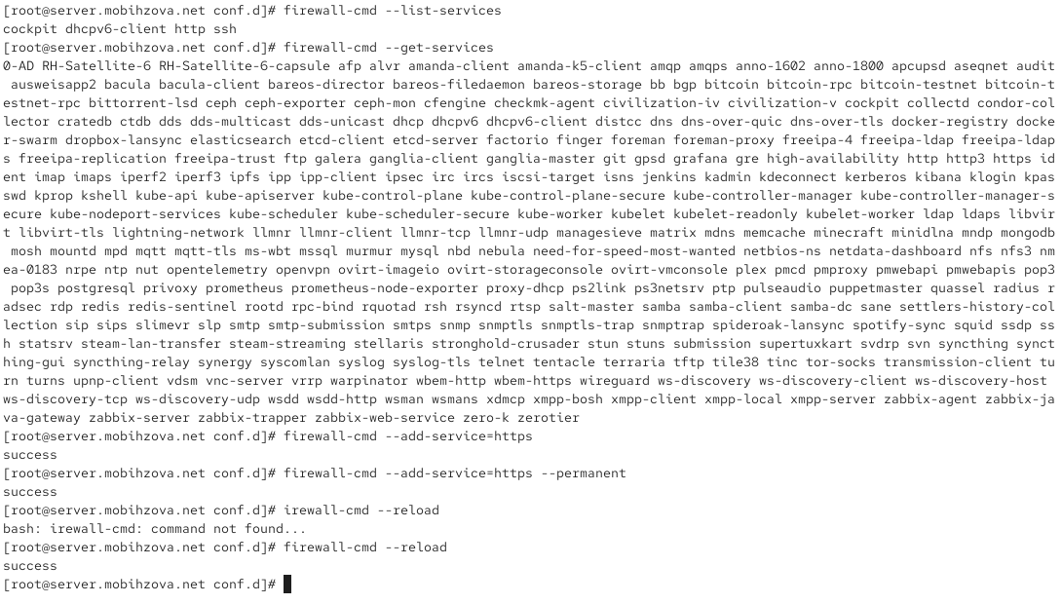
Рисунок 7: Внесение изменений в настройки межсетевого экрана на сервере, разрешив работу с https
Перезапустим веб-сервер (рис. 8).
Рисунок 8: Перезапуск веб-сервера.
На виртуальной машине client в строке браузера введём название веб- сервера www.mobihzova.net и убедимся, что произошло автоматическое переключение на работу по протоколу HTTPS. На открывшейся странице с сообщением о незащищённости соединения нажмём кнопку “Дополнительно”, затем добавим адрес нашего сервера в постоянные исключения. Затем просмотрим содержание сертификата. (рис. 9).
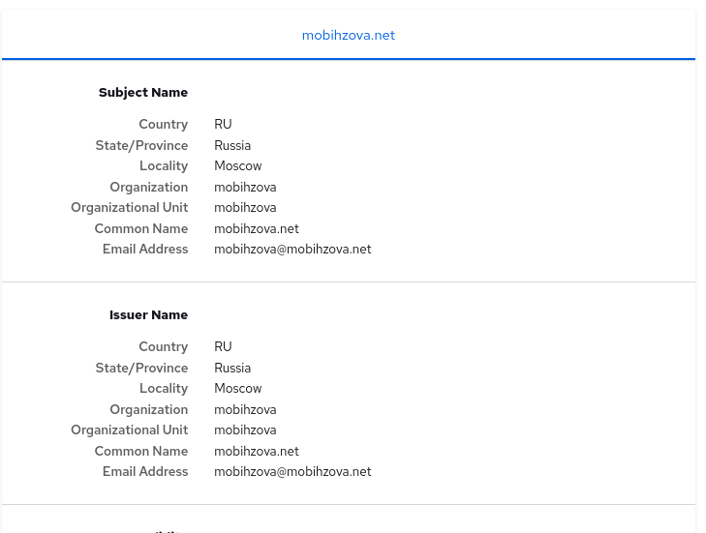
Рисунок 9: Открытие веб-сервера www.mobihzova.net и автоматическое переключение на работу по протоколу HTTPS.

2.2 Конфигурирование HTTP-сервера для работы с PHP
Установим пакеты для работы с PHP (рис. 10).
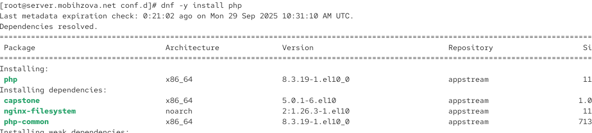
Рисунок 10: Установка пакетов для работы с PHP.
В каталоге /var/www/html/www.mobihzova.net заменим файл index.html на index.php следующего содержания (рис. 11).
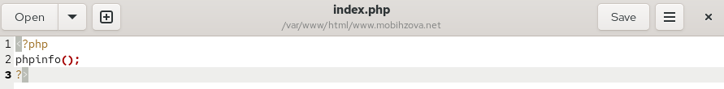
Рисунок 11: Замена файла index.html на index.php с содержанием из лабораторной работы.
Скорректируем права доступа в каталог с веб-контентом. После чего восстановим контекст безопасности в SELinux (рис. 12).
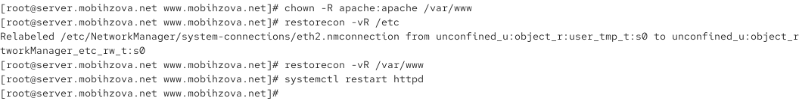
Рисунок 12: Корректировка прав доступа в каталог с веб-контентом, восстановление контекста безопасности в SELinux и перезапуск HTTP-сервера
На виртуальной машине client в строке браузера введём название веб-сервера www.mobihzova.net и убедимся, что будет выведена страница с информацией об используемой на веб-сервере версии PHP (рис. 13).
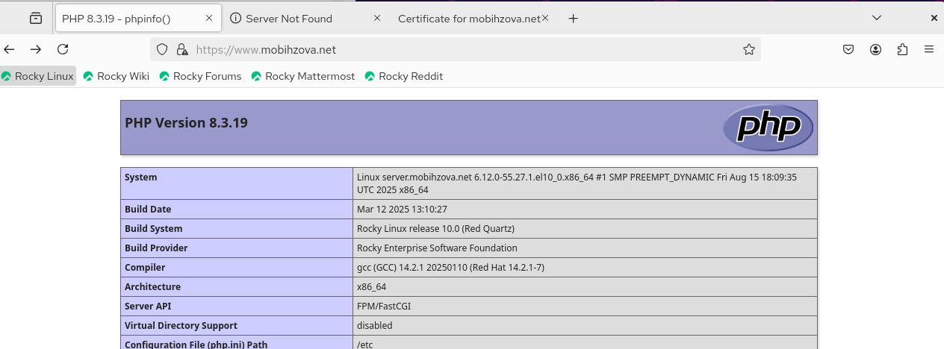
Рисунок 13: Проверка вывода страницы с информацией об используемой на веб-сервере версии PHP.

2.3 Внесение изменений в настройки внутреннего окружения виртуальной машины
На виртуальной машине server перейдём в каталог для внесения изменений в настройки внутреннего окружения /vagrant/provision/server/http и в соответствующие каталоги скопируем конфигурационные файлы (рис. 14).
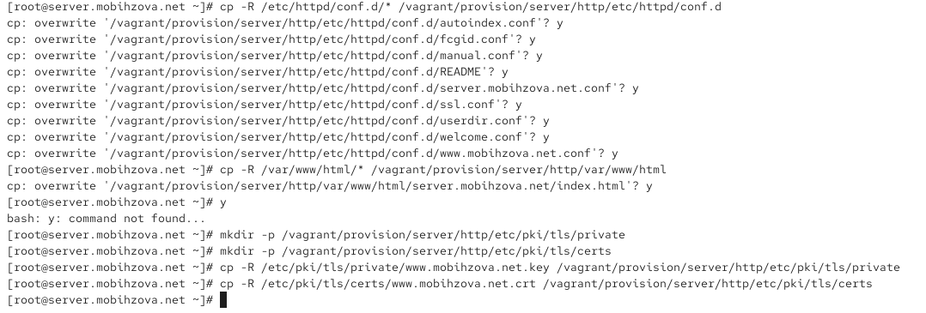
Рисунок 14: Внесение изменений в настройки внутреннего окружения /vagrant/provision/server/http и копирование конфигурационных файлов в каталоги.
В имеющийся скрипт /vagrant/provision/server/http.sh внесём изменения, добавив установку PHP и настройку межсетевого экрана, разрешающую работать с https (рис. 15).
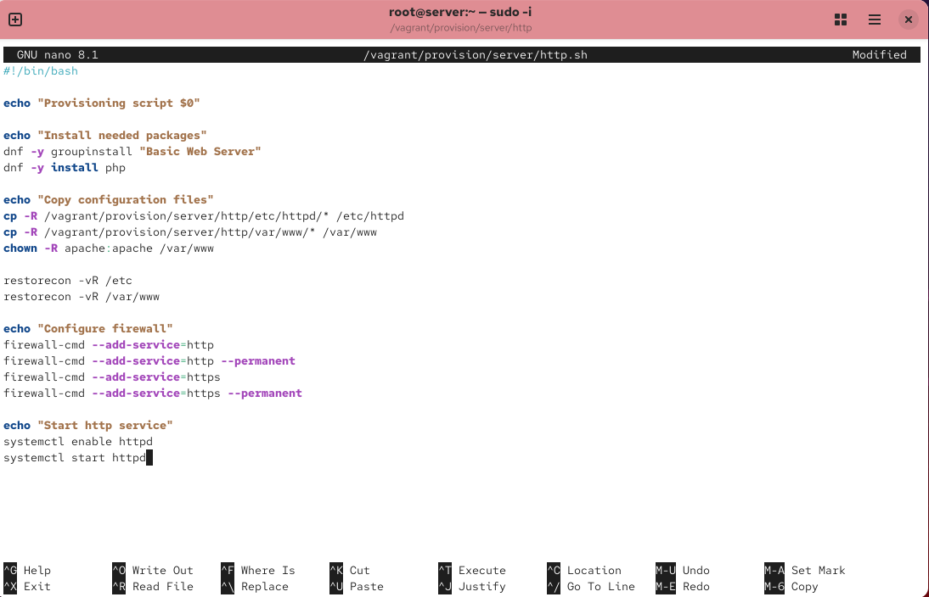
Рисунок 15: Внесение изменений в скрипт /vagrant/provision/server/http.sh, добавив установку PHP и настройку межсетевого экрана, разрешающую работать с https.

3. Выводы
В ходе выполнения лабораторной работы были приобретены практические навыки по расширенному конфигурированию HTTP-сервера Apache в части безопасности и возможности использования PHP.

4. Ответы на контрольные вопросы
- В чём отличие HTTP от HTTPS?
HTTP (HyperText Transfer Protocol) – это протокол передачи данных, который используется для передачи информации между клиентом (например, веб-браузером) и сервером. Однако он не обеспечивает шифрование данных, что делает их уязвимыми к перехвату злоумышленниками.
HTTPS (HyperText Transfer Protocol Secure) - это расширение протокола HTTP с добавлением шифрования, обеспечивающее безопасную передачу данных между клиентом и сервером. Протокол HTTPS использует SSL (Secure Sockets Layer) или более современный TLS (Transport Layer Security) для шифрования данных.
- Каким образом обеспечивается безопасность контента веб-сервера при работе через HTTPS?
Шифрование данных: при использовании HTTPS данные, передаваемые между клиентом и сервером, шифруются, что делает их невозможными для прочтения злоумышленниками, перехватывающими трафик.
Идентификация сервера: сервер предоставляет цифровой сертификат, подтверждающий его легитимность. Этот сертификат выдается сертификационным центром и содержит информацию о владельце сертификата, публичный ключ для шифрования и подпись, подтверждающую подлинность сертификата.
- Что такое сертификационный центр? Приведите пример.
Определение: сертификационный центр (Центр сертификации) - это доверенная сторона, которая выдает цифровые сертификаты, подтверждающие подлинность владельца сертификата.
Пример: Одним из известных сертификационных центров является “Let’s Encrypt”. Он предоставляет бесплатные SSL-сертификаты, которые используются для обеспечения безопасного соединения на множестве веб-сайтов. Владельцы веб-сайтов могут получить сертификат от Let’s Encrypt, чтобы обеспечить шифрование и подтвердить свою легитимность в онлайн-среде.

